サランジャナ街(Kota Saranjana)
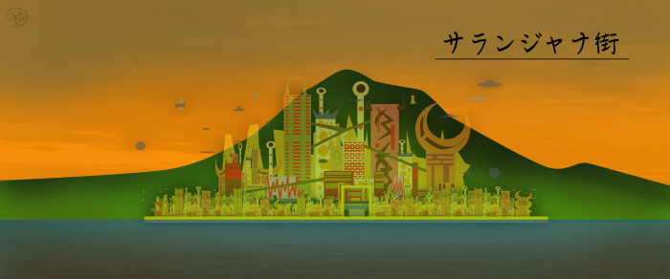
この街は目に見えず、カリマンタン島南部の「コタバル」県ほとんどの住民が畏敬の念を抱いているようです。そしてそこに行った人はあまりにも居心地が良いために帰りたくなくなるといわれており、とても良い場所だと考えられています。
またこの街は大都市であるにもかかわらず目に見えないと言われていて、街の名前は「サランジャナ(Saranjana)」と呼ばれています。
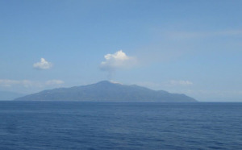
この街の具体的な場所は不明ですが、「オカ・オカ(Oka-oka)」村の近くに存在すると言われています。昔の人によると「サランジャナ」は、米や果物などが普通の物より大きいといったような、私たちの身近にある物とは大きな違いがあるそうです。
1980年代には、「コタバル」政府はインドネシアの大きな街から商人が重機を「サランジャナ」へ販売しに来ることについて頭を悩ませていました。しかも、その支払いは「サランジャナ」の人達がしていたそうです。そして「コタバル」住民にとって「サランジャナ」の人が意図的に人を消してしまうという話は、その場所への信仰心もあっておなじみのものになっています。
また、「サランジャナ」の住民の特徴はほとんど普通の人と同じで、奇麗な人やハンサムな人はいるそうですが、違いがあるのは鼻の下にある線がないということです。
「サランジャナ」が本当にあると確信している住民はたくさんおり、その存在について下記の通り証言していますので、一部をご紹介したいと思います。
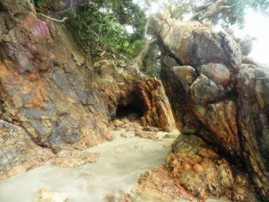
【人々の証言】
・森で狩りをしていた際に何か大きなイベントをやっているような音が聞こえたので近づいたが、その音が急に聞こえなくなってしまった
・河口で釣りをしていた人が帰宅して家でシャワーを浴びご飯を食べて寝たはずなのに、翌朝顔を洗っている水が塩辛く実はマングローブの森の中にいた
・年末の夜に混雑しているたくさん車の音が聞こえたが、窓から覗いた時に車1台すらなかった
・多くのフェリーが突然消える場所がある
・あるバンドのコンサートで売ったチケットは約7千～8千枚だったが、コンサートには何故か1万4千人の観客がいた
・コンサートが終わったとたんに会場の人が急に消え空き地になった
といった内容です。
「サランジャナ」と関係がある不思議な出来事の話はまだたくさんありますが、信じるか信じないかは別として「コタバル」の住民が実際にこのような話をしているのは本当です。
ある筋の話によると、そこに住んでいる民族は魔人と種を同一にすると信じられています。その不思議な街は目に見えず住人は霧の術を使うと信じられています。
「サランジャナ」は果たして本当に存在するのでしょうか？この話を信じるか信じないかはあなた次第です。
画像ソース:segiempat.com, mufidin.jayputra9.wordpress.com.
Link : http://www.sukasuki.org/2015/01/%E3%82%B5%E3%83%A9%E3%83%B3%E3%82%B8%E3%83%A3%E3%83%8A%E8%A1%97/

